Instytut Meteorologii i Gospodarki Wodnej - Państwowy Instytut Badawczy

**Regionalne Biuro Prognoz Meteorologicznych w Krakowie**

30-215 Kraków ul. Piotra Borowego 14 tel: 12-6398150, fax: 12-4251973 email: meteo.krakow@imgw.pl www: www.imgw.pl

Zasięg ostrzeżeń w województwie

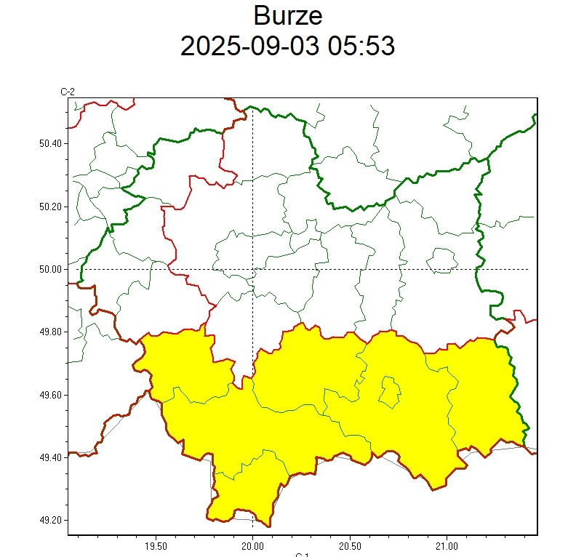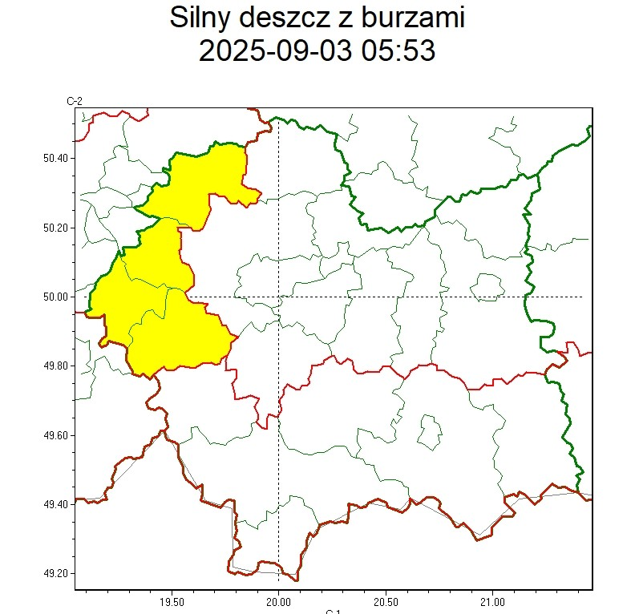

|  |  |
| --- | --- |
| **WOJEWÓDZTWO MAŁOPOLSKIE**  **OSTRZEŻENIA METEOROLOGICZNE ZBIORCZO NR 215**  **WYKAZ OBOWIĄZUJĄCYCH OSTRZEŻEŃ**  **o godz. 05:53 dnia 03.09.2025** | |
| **Zjawisko/Stopień zagrożenia** | Burze/1 |
| **Obszar (w nawiasie numer ostrzeżenia dla powiatu)** | powiaty: gorlicki(111), limanowski(98), nowosądecki(112), nowotarski(114), Nowy Sącz(99), suski(103), tatrzański(108) |
| **Ważność** | od godz. 13:00 dnia 03.09.2025 do godz. 21:00 dnia 03.09.2025 |
| **Prawdopodobieństwo** | 80% |
| **Przebieg** | Prognozowane są burze, którym miejscami będą towarzyszyć silne opady deszczu od 20 mm do 30 mm oraz porywy wiatru do 70 km/h. Lokalnie grad. |
| **SMS** | IMGW-PIB OSTRZEGA: BURZE/1 małopolskie (7 powiatów) od 13:00/03.09 do 21:00/03.09.2025 deszcz 30 mm, porywy 70 km/h, grad. Dotyczy powiatów: gorlicki, limanowski, nowosądecki, nowotarski, Nowy Sącz, suski i tatrzański. |
| **RSO** | Woj. małopolskie (7 powiatów), IMGW-PIB wydał ostrzeżenie pierwszego stopnia o burzach |
| **Uwagi** | Brak. |
| **Zjawisko/Stopień zagrożenia** | Silny deszcz z burzami/1 |
| **Obszar (w nawiasie numer ostrzeżenia dla powiatu)** | powiaty: chrzanowski(75), olkuski(76), oświęcimski(76), wadowicki(83) |
| **Ważność** | od godz. 00:00 dnia 03.09.2025 do godz. 10:00 dnia 03.09.2025 |
| **Prawdopodobieństwo** | 80% |
| **Przebieg** | Prognozowane są opady deszczu o natężeniu umiarkowanym, okresami silnym. Wysokość opadu miejscami do 35 mm. Opadom towarzyszyć będą burze z porywami wiatru do 60 km/h. |
| **SMS** | IMGW-PIB OSTRZEGA: DESZCZ i BURZE/1 małopolskie (4 powiaty) od 00:00/03.09 do 10:00/03.09.2025 35 mm; porywy 60 km/h. Dotyczy powiatów: chrzanowski, olkuski, oświęcimski i wadowicki. |
| **RSO** | Woj. małopolskie (4 powiaty), IMGW-PIB wydał ostrzeżenie pierwszego stopnia o intensywnych opadach deszczu z burzami |
| **Uwagi** | Brak. |
| Opracowanie niniejsze i jego format, jako przedmiot prawa autorskiego podlega ochronie prawnej, zgodnie z przepisami ustawy z dnia 4 lutego 1994r o prawie autorskim i prawach pokrewnych (dz. U. z 2006 r. Nr 90, poz. 631 z późn. zm.).  Wszelkie dalsze udostępnianie, rozpowszechnianie (przedruk, kopiowanie, wiadomość sms) jest dozwolone wyłącznie w formie dosłownej z bezwzględnym wskazaniem źródła informacji tj. IMGW-PIB. | |

W związku z powyższym proszę o podjęcie odpowiednich działań ostrzegawczych na podległym Wam terenie.

O wszelkich zdarzeniach mających istotne znaczenie dla Bezpieczeństwa ludzi i podjętych działaniach proszę informować Wojewódzkie Centrum Zarządzania Kryzysowego.

Dyżurny Operacyjny

Wojewódzkiego Centrum Zarządzania

Kryzysowego